

玛尔沃超市管理系统

**界面设计说明书**

**版本：1.0**

编写： 唐悦宁 王娜

校对： 唐悦宁 王娜

审核： 方亚群

**西北工业大学－玛尔沃超市管理系统服务小队**

**2020年6月28日**

**目录**

1 文档简介 3

1.1文档名称 3

1.2 项目概述 3

1.3 文档概述 3

1.4 参考文档 3

1.5 定义及缩略词 4

2用户界面设计基本原则 4

2.1用户界面设计原则 4

2.2一般交互原则 4

2.3信息显示原则 5

2.4数据输入原则 5

3用户界面设计规范  6

3.1界面一致性规范 6

3.1.1 显示信息一致性规范 6

3.1.2 布局合理化规范 6

3.1.3鼠标与键盘对应规范 7

3.1.4按钮命名规范 7

3.2出错信息和警告规范 8

4 用户界面样式及交互 8

4.1 登录界面 8

4.2 经理界面 9

4.3 售货员界面 11

4.4 顾客界面 12

# 1 文档简介

## 1.1文档名称

中文名称：《界面设计说明》

英文名称：“Interface Design Specification”

英文缩写：“IDS”

文档版本：“1.0”

文档编码：“Marvel-XB(K)-IDS-1.0”

## 1.2 项目概述

本文档适用于“玛尔沃超市管理系统开发项目”的开发过程。该项目由西北工业大学软件学院17级学生提出并自主设计实现。项目标识号为“Marvel”，软件产品版本号为“1.0”。

项目内容为：玛尔沃超市管理系统面向三类用户：超市经理、售货员以及超市顾客。

目标在于实现超市商品的智能化、信息化和简单化；实现售货员对商品信息的添加、删除、编辑、查询和对商品以及顾客购买信息的管理；提高超市经理以及售货员工作信息提交和反馈的效率，减轻管理人员的工作负担，提高管理效率；同时方便顾客线上查看商品信息及购物记录等等。

## 1.3 文档概述

本文档依据《国标GB/T 8567-2006计算机软件文档编制规范》以及《Marvel-XB(K)-SRS-1.0 软件需求规格说明书》制定，介绍了项目中界面的设计风格以及界面与用户的交互。

## 1.4 参考文档

* 《GB/T 8567-2006计算机软件文档编制规范》，国家标准
* 《Marvel-XB(K)-SRS-1.0 软件需求规格说明书》

# 1.5 定义及缩略词

用户界面：又称人机界面，实现用户与计算机之间得通信，以控制计算机或进行用户和计算机之间得数据传送得系统部件。

GUI：即图形用户界面，一种可视化得用户界面，它使用图形界面代替正文界面。

# 2用户界面设计基本原则

**2.1用户界面设计原则**

玛尔沃超市管理系统的应用软件的用户界面（GUI）设计遵循以下原则：

1、界面直观、对用户透明。用户接触软件后对界面上对应的功能一目了然、不需要多少培训就可以方便使用本应用系统。

2、始终强调软件用户是所有处理的核心：用户界面应当由用户来控制应用如何工作、如何响应，而不是由开发者按自己的意愿把操作流程强加给用户。

**2.2一般交互原则**

玛尔沃超市管理系统的应用软件的一般交互遵循以下原则：

1、一致性：菜单选择、数据显示以及其它功能都应使用一致的格式。

2、提供有意义的反馈：如登录（注册）后显示登陆（注册）成功，添加数据后反馈是否添加成功。

3、执行有较大破坏性的动作前要求确认：如点击注销后弹出是否确定退出提醒框。

4、在数据录入上允许取消大多数操作。

5、允许用户非恶意错误，系统应保护自己不受致命操作的破坏。

**2.3信息显示原则**

玛尔沃超市管理系统的应用软件的信息显示遵循以下原则：

1、只显示与当前用户语境环境有关的信息。

2、不要用数据将用户包围，使用便于用户迅速吸取信息的方式表现信息。

3、使用一致的标记、标准缩写和可预测的颜色，显示信息的含义应该非常明确，用户不必再参考其他信息源。

4、产生有意义的出错信息。

5、使用缩进和文本来辅助理解。

6、使用窗口分隔/控件分隔不同类型的信息。

7、高效地使用显示器的显示空间。

**2.4数据输入原则**

玛尔沃超市管理系统的应用软件的数据输入遵循以下原则：

1、尽量减少用户输入动作的数量。

2、维护信息显示和数据输入的一致性。

3、交互应该是灵活的，对键盘和鼠标输入的灵活性提供支持；

4、在当前动作的语境中使用不合适的命令不起作用；

5、让用户控制交互流，用户可以跳过不必要的动作、改变所需动作的顺序 （如果允许的话）以及在不退出系统的情况下从错误状态中恢复；

6、为所有输入的动作提供帮助；

# 3用户界面设计规范

**3.1界面一致性规范**

在界面设计中应该保持界面的一致性。一致性既包括使用标准的控件，也指使用相同的信息表现方法，如在字体、标签风格、颜色、术语、显示错误信息等方面确保一致。

**3.1.1 显示信息一致性规范**

1、标签提示：字体第一行加粗，第二行不加粗，宋体，白底黑字或黑底白字，无边框，按钮统一在右下角。

2、日期：正常字体，宋体，白色字体。

3、对齐方法：左对齐：一般文字，单个数字；

右对齐：数字，日期时间。

4、字体缺省为宋体、五号、黑色。

5、图标：统一运用产品logo图标，位于顶部右侧。（如图1所示）



图1 产品logo

**3.1.2 布局合理化规范**

注意在一个窗口内部所有控件的布局和信息组织的艺术性，使得用户界面美观。

在一个窗口中按tab键，移动聚焦的顺序不能杂乱无章，tab的顺序是先从上至下，再从左至右。首先应输入的和重要信息的控件在tab顺序中应当靠前，位置也应该放在窗口上较醒目的位置。该系统的界面设计布局要简洁、有序、易于操作。

**3.1.3鼠标与键盘对应规范**

应遵循的是可不用鼠标原则：应用中的功能只用键盘也应当可以完成，即设计的应用中还应加入一些必要的按钮和菜单。但是，许多鼠标的操作，如双击、拖动对象等，并不能简单地用键盘来模拟即可实现。例如在一个列表框中用鼠标双击其中一项可以表示选中该项的内容。为了用键盘也能实现这一功能，必须在窗口中定义一个表示选中的按钮，以作为实现双击功能的替代（或其他方式）。又如在一个窗口中有两个数据窗口，可以用鼠标从一个数据窗口中将一项拖出然后放到另一个中，如果只用键盘，就应当在菜单中设置拷贝或移动的菜单项。

**3.1.4按钮命名规范**

为了保持软件风格到形式上的统一，需要对按钮的显示名称统一进行规范。

除特殊的反馈界面外，图书管理系统要求各个应用使用button作为统一按钮控件，且按钮显示名称为英文。

按钮的显示名称尽量使用动词，常用按钮名称如下：完成、取消、编辑、保存、OK、提交、修改、恢复.

弹出的系统反馈界面可出现：确定、取消。

**3.2出错信息和警告规范**

出错信息和警告是指出现问题时系统给出的提示消息。对此，曼德林图书管理系统应遵循以下规范：

1. 信息以用户可以理解的术语进行描述。
2. 信息应提供如何从错误中恢复的建设性意见。
3. 信息应指出错误可能导致哪些不良后果，以便检查用户是否出现了这些情况，以帮

助用户改正。

1. 信息应伴随着视觉上的提示，如特殊的图像、颜色或信息闪烁。
2. 信息不能带有批判色彩，即任何情况下不能指责用户。

# 4 用户界面样式及交互

**4.1 登录界面**

可供经理，售货员，顾客登录玛尔沃超市管理系统。

（经理有特殊的用户名和密码：‘1’和‘11111’，跳转至经理登录界面）

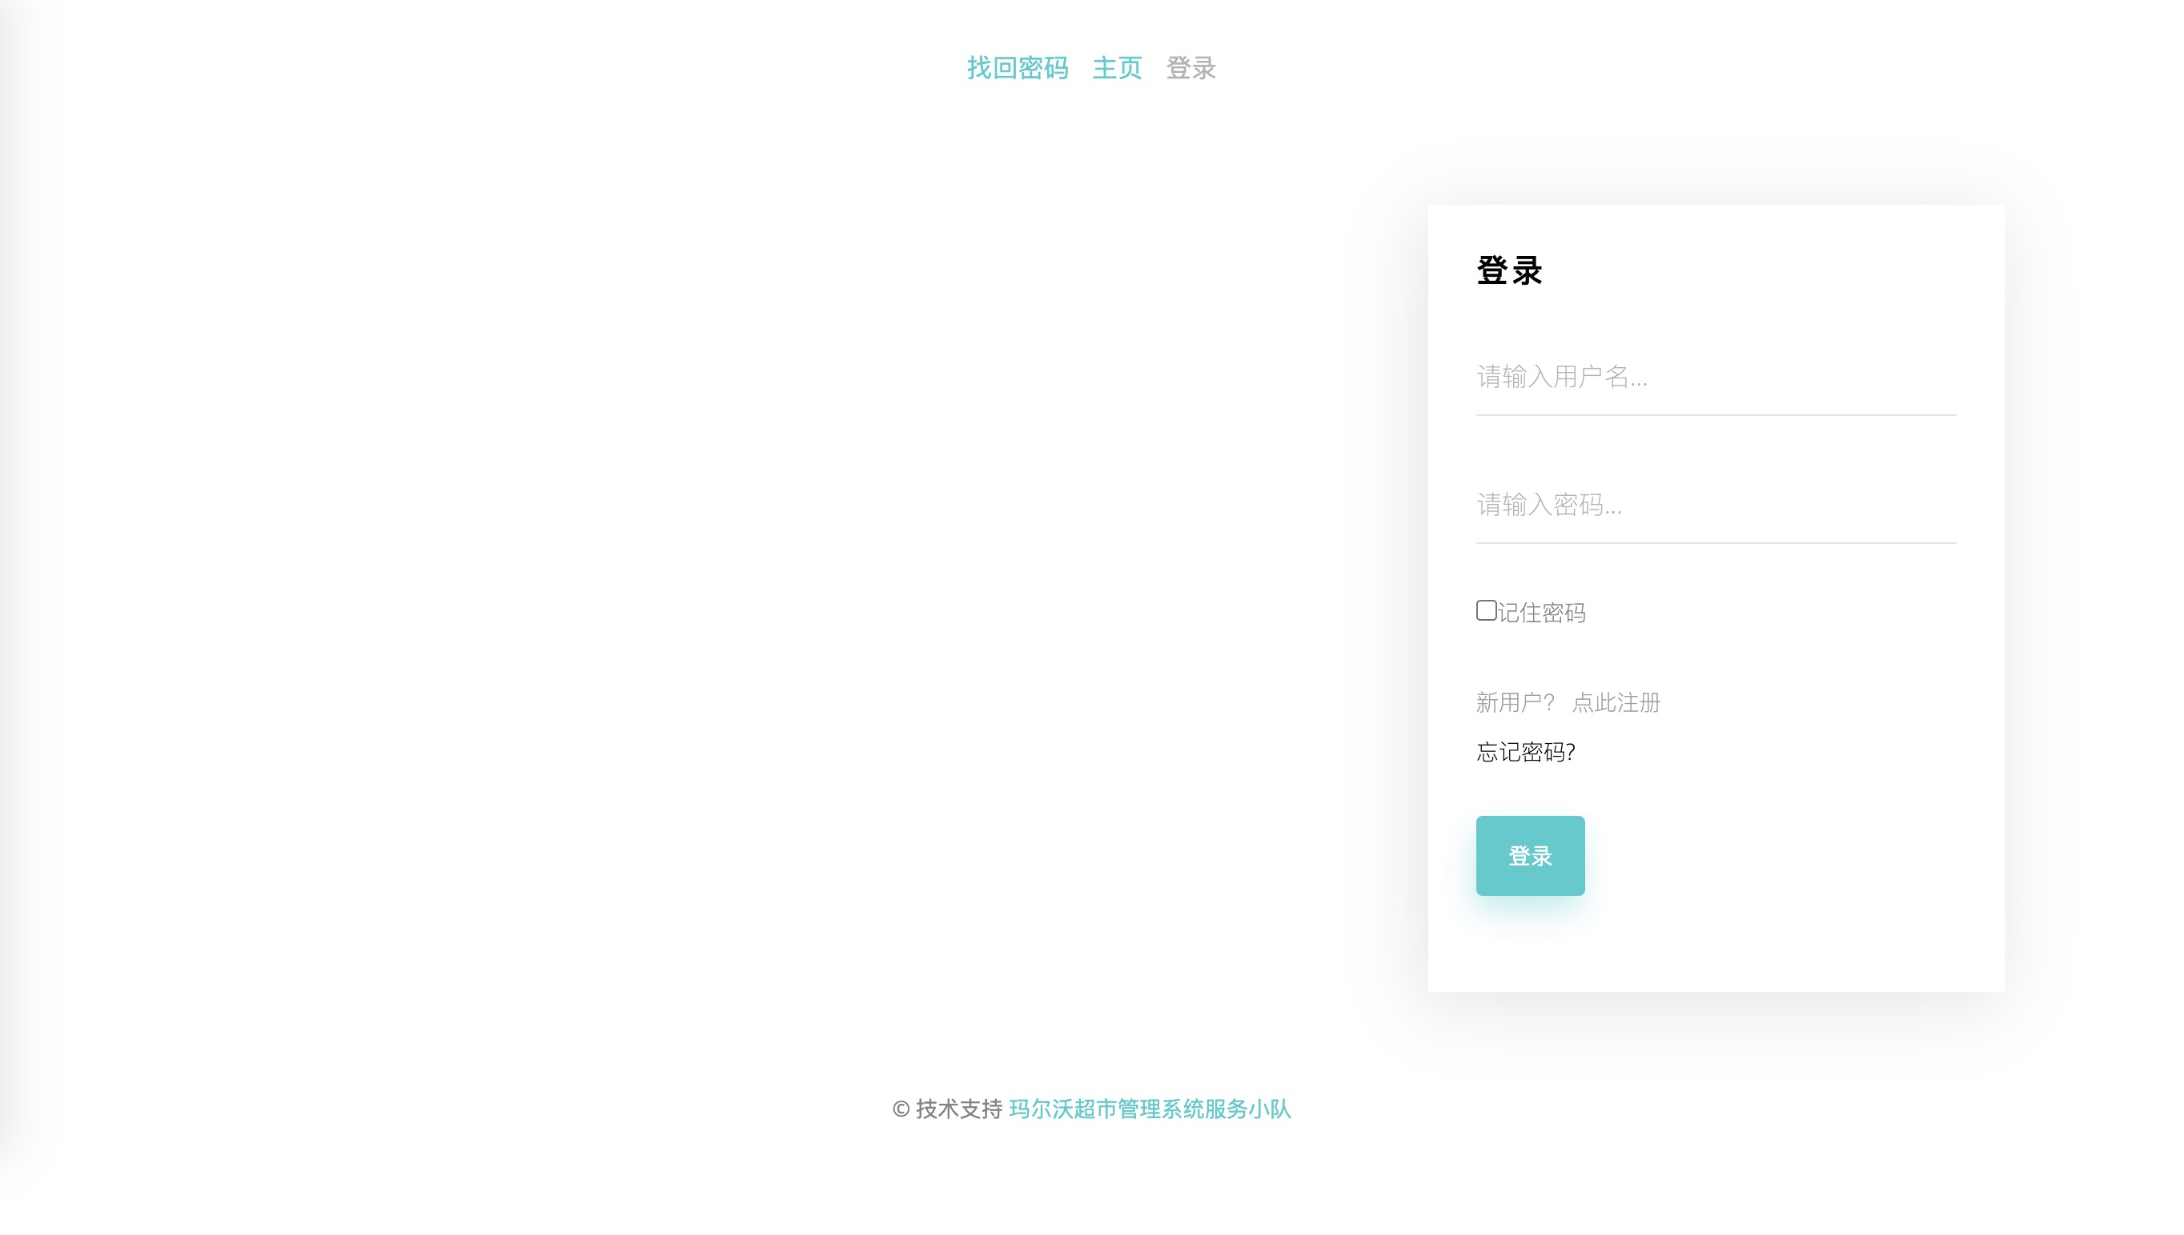

图2 登录界面

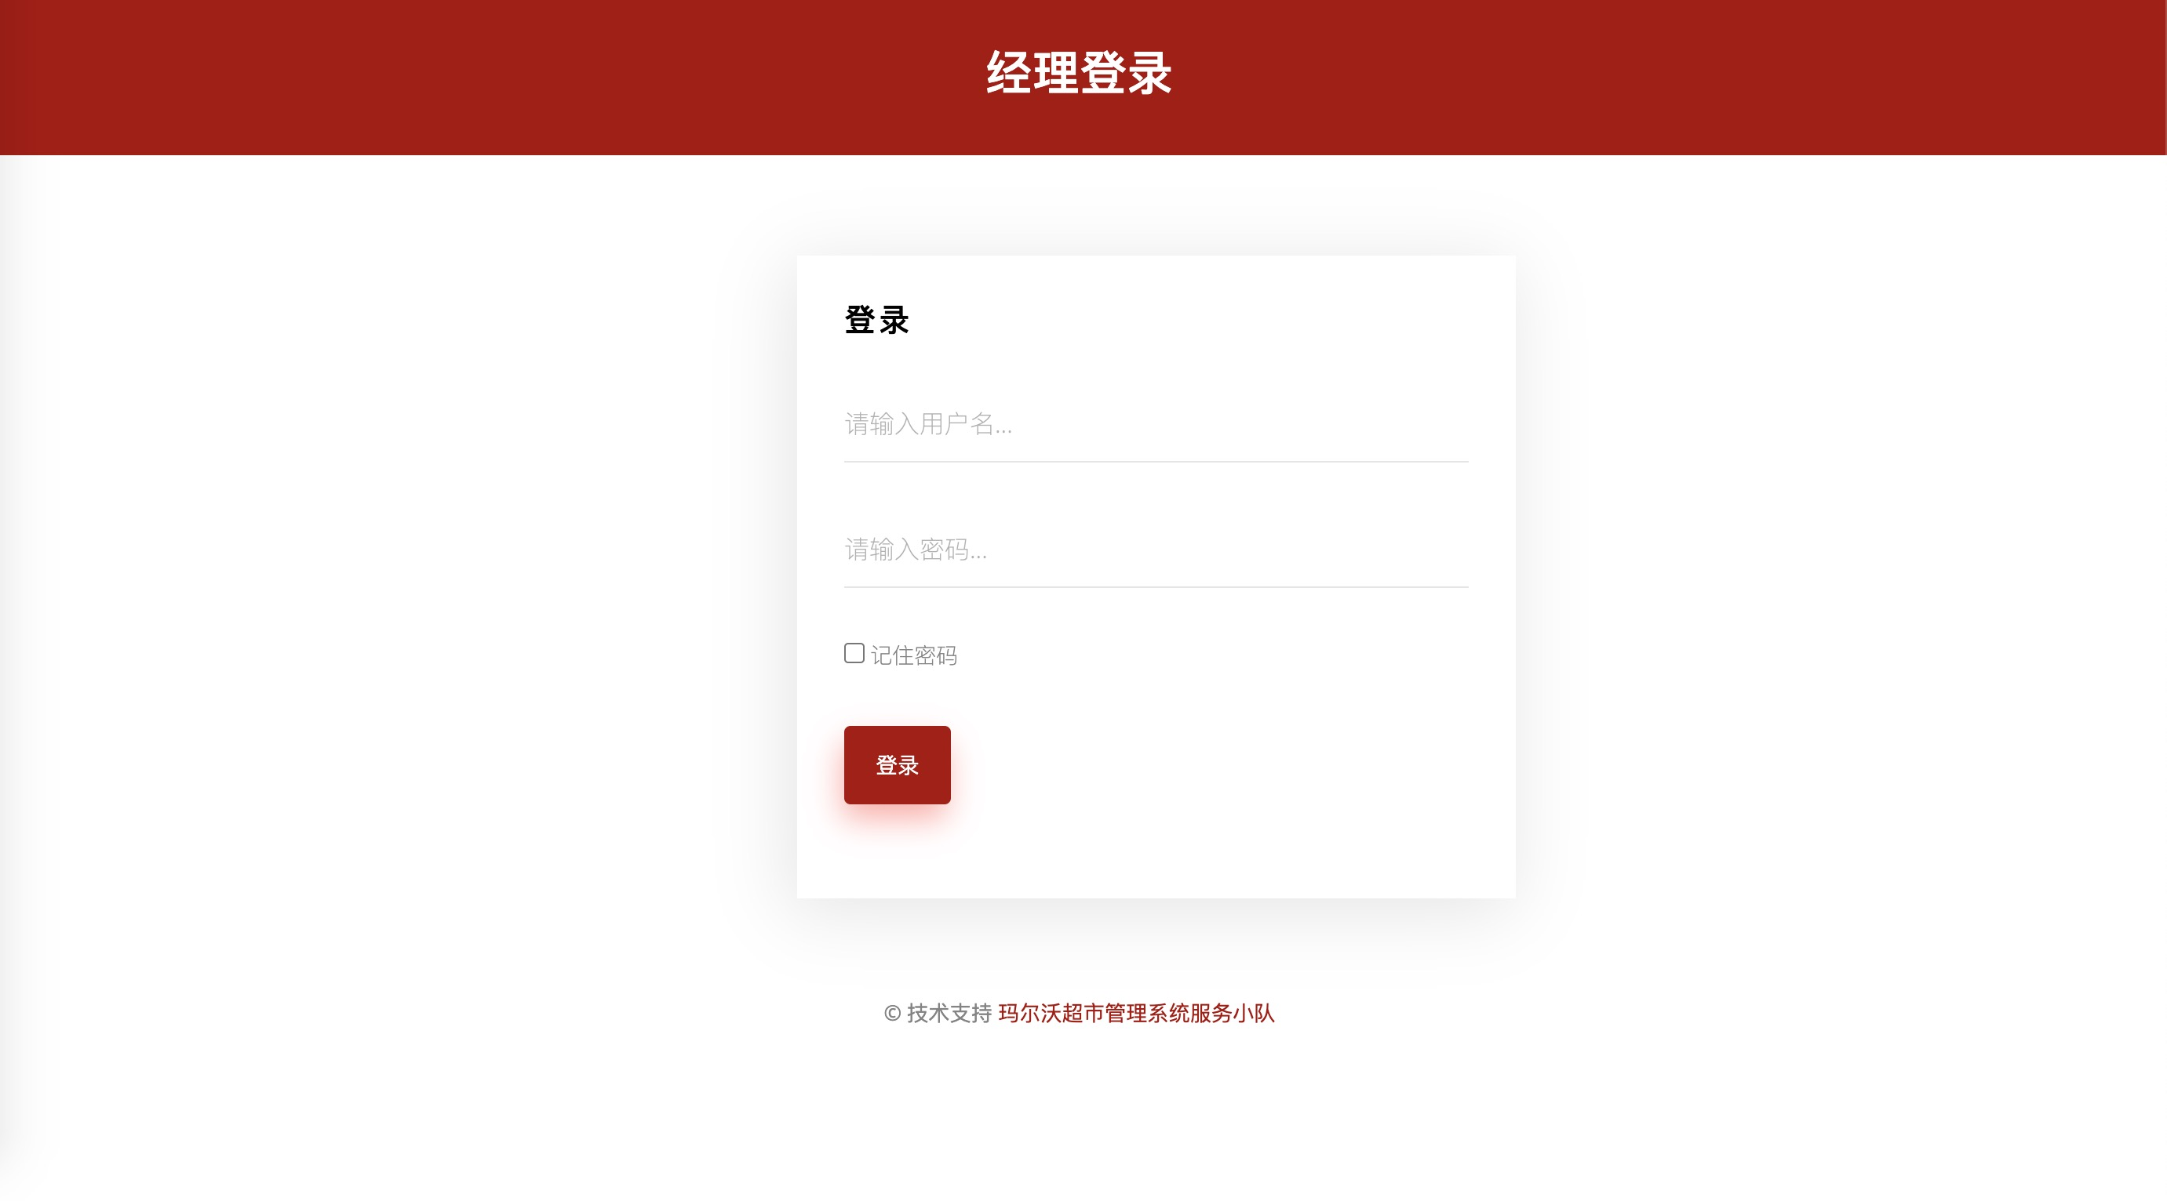

图3 经理登录界面

**4.2经理界面**

可在经理界面进行添加售货员账户，搜索、编辑和删除售货员信息和退出经理界面等操作。

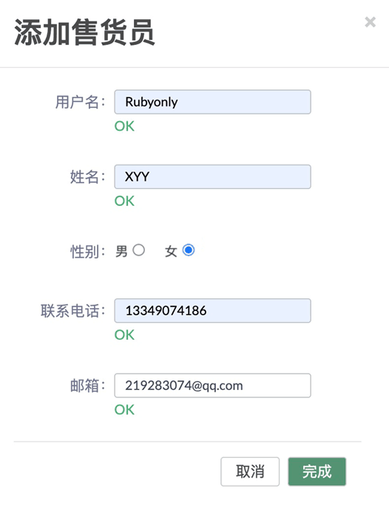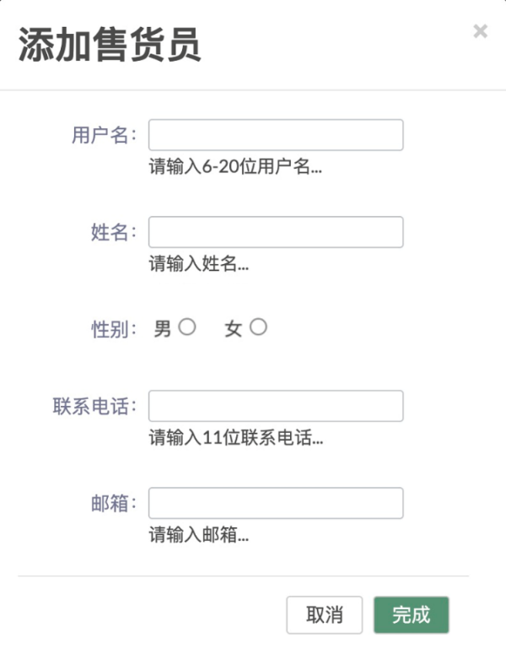

图4 添加售货员界面

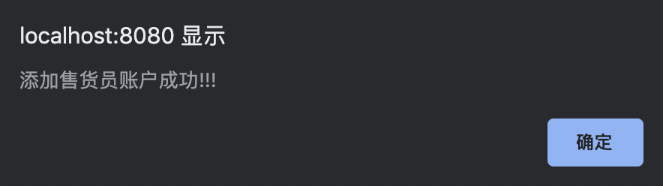

图5 系统反馈

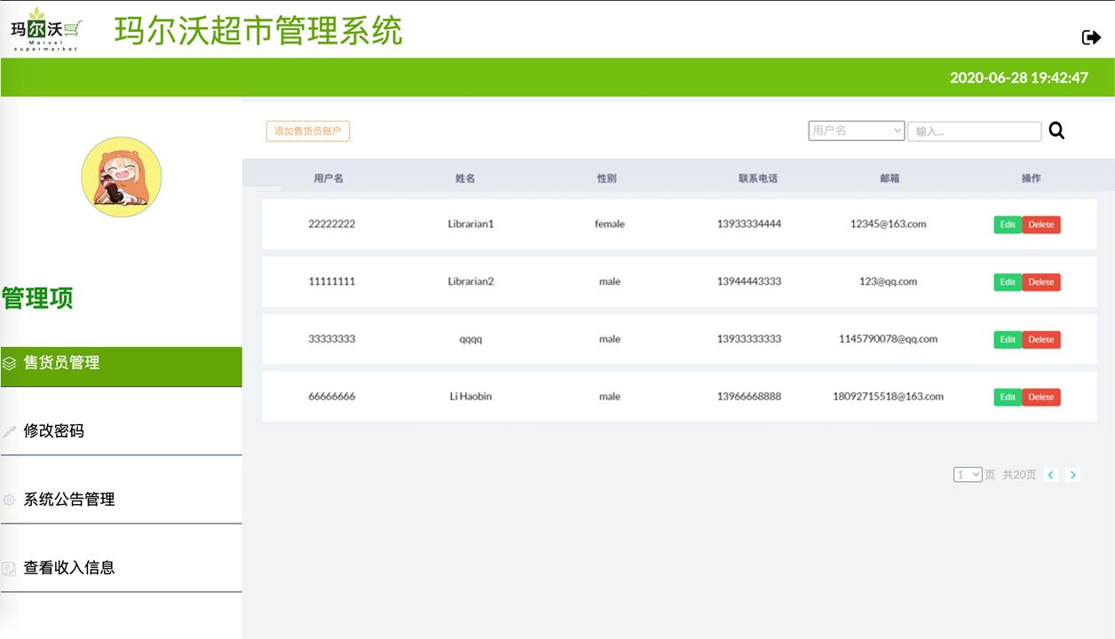

图6 经理主界面

**4.3售货员界面**

售货员可以进行登录，修改其账户密码，添加商品，查看商品信息，搜索、编辑和删除商品信息，商品类别和位置管理，注册顾客账户，编辑、删除顾客信息和查看购买记录，记录消费。下面展示几个主要界面（如图7、图8、图9所示）：

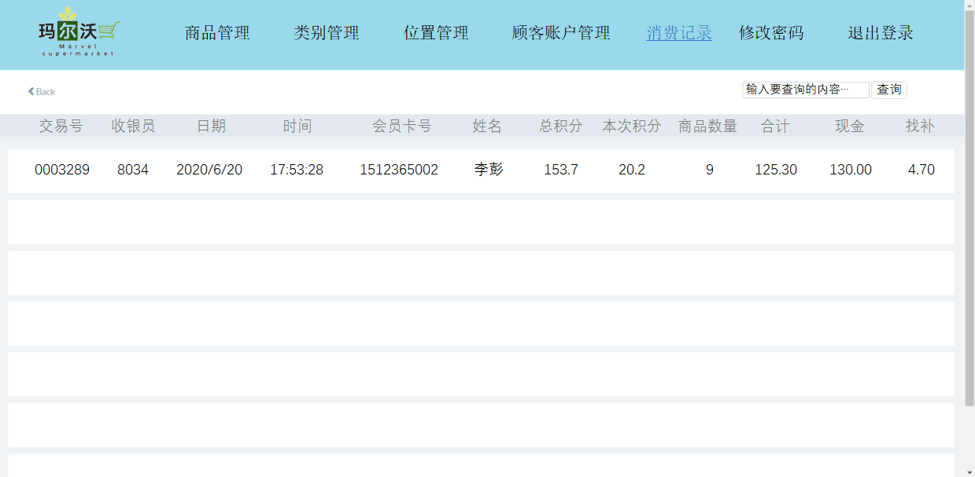

图7 售货员主界面

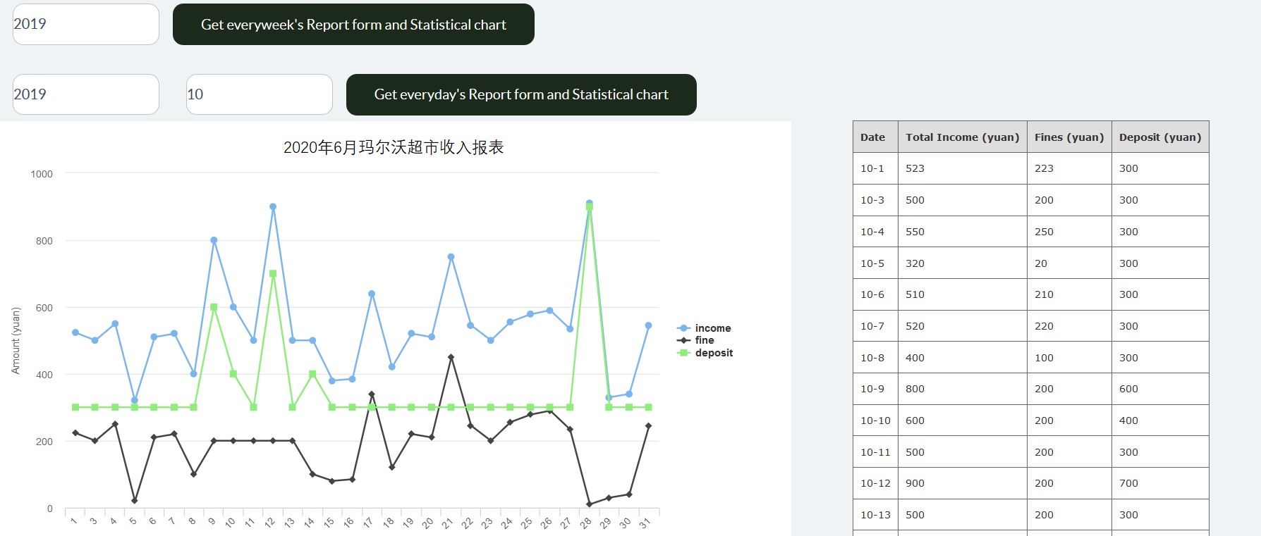

图8 每日/月财务统计表

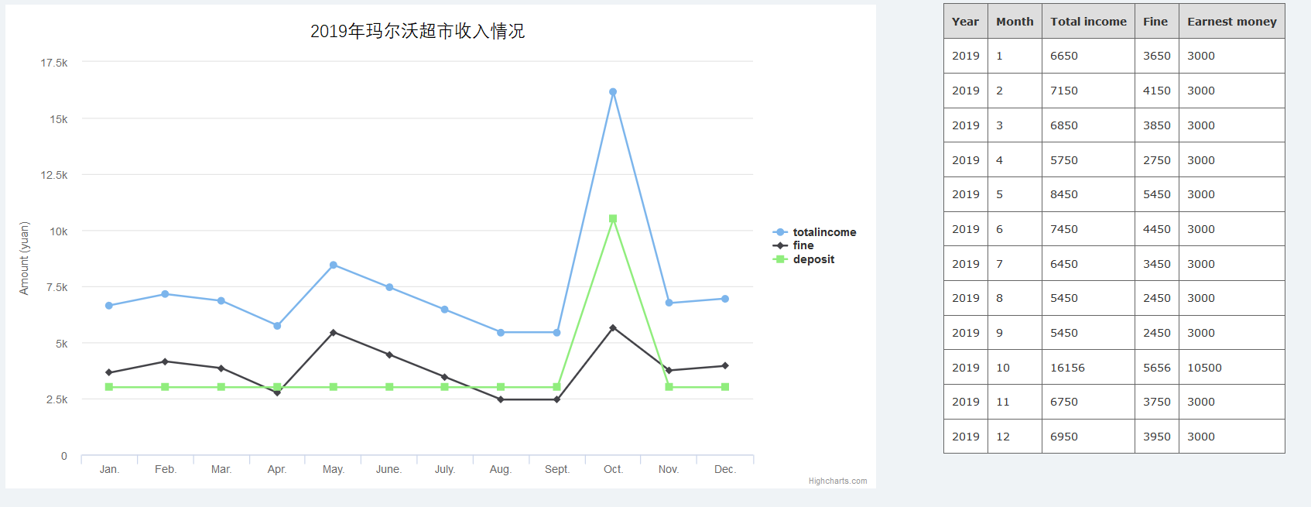

图9 年度收入统计表

**4.4 顾客界面**

顾客可进行登录，信息反馈，修改个人信息，修改顾客账户密码，找回顾客账户密码，查看购物记录。以下是主要界面的展示（如图10、图11所示）：

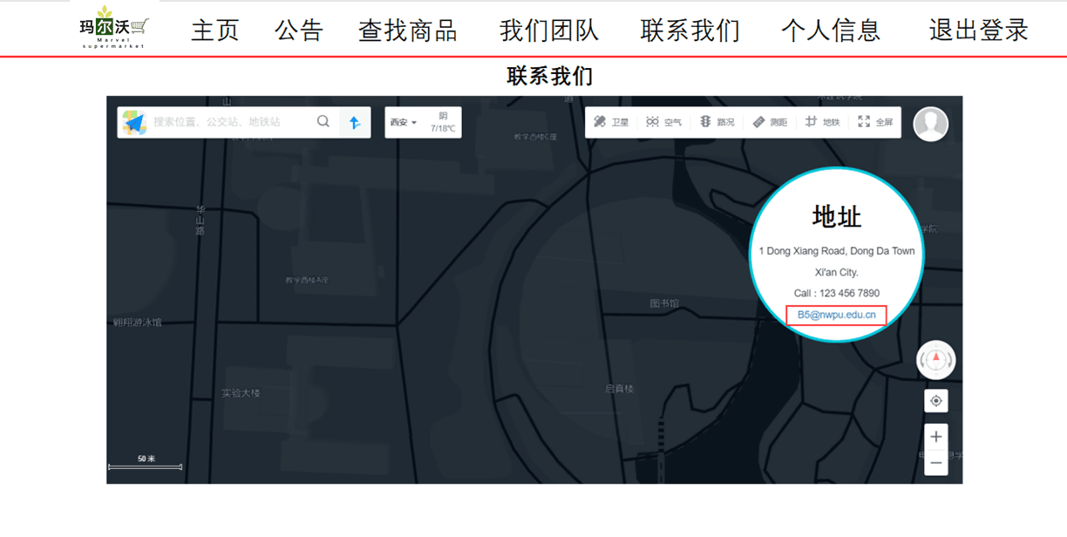

图10 获取服务小队地址

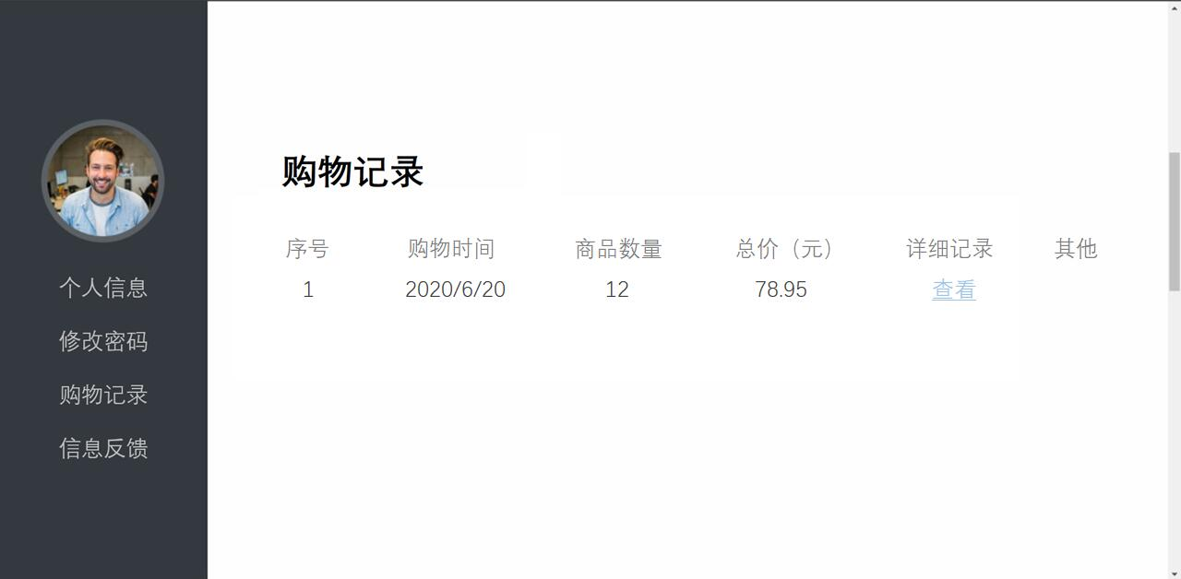

图11 顾客主界面